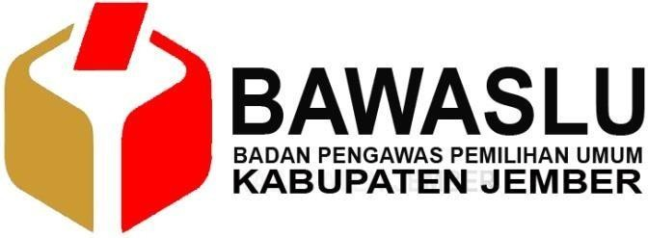
Jl. Dewi Sartika No. 54 Kel. Kepatihan Kec. Kaliwates - Kab. Jember
Telepon : (0331) 5102770
Surel : set.jember@bawaslu.go.id

PRESS RELEASE

Jelang Masa Tenang, Bawaslu Jember Ingatkan Integritas dan Pengawasan Maksimal

Jember, 25 Januari 2024 – Menjelang masa tenang Pemilihan Umum 2024, Badan Pengawas Pemilu (Bawaslu) Kabupaten Jember menggelar apel siaga pengawasan. Acara ini dihadiri oleh Forkopimda dari Polres Jember, Kodim 0824 Jember, Pemerintah Kabupaten Jember, Panwascam, serta PKD se- Kabupaten Jember.

Dalam apel siaga tersebut, Ketua Bawaslu Kabupaten Jember menekankan pentingnya peran dan integritas pengawas pemilu dalam menjalankan tugas mereka. "Proses pengawasan akan berpengaruh pada kualitas penyelenggaraan pesta demokrasi," ujar Sanda Aditya Pradana, Ketua Bawaslu Kabupaten Jember.

Bawaslu Kabupaten Jember akan membuka Posko Aduan Masyarakat selama masa tenang, melakukan patroli pengawasan, dan pembersihan APK (Alat Peraga Kampanye) secara serentak. Seluruh personil Panwascam, PKD, dan PTPS diinstruksikan untuk terlibat dalam proses pembersihan APK di seluruh Kabupaten Jember. Selain itu, patroli pengawasan akan digalakkan untuk mencegah potensi pelanggaran pemilu seperti politik uang, politisasi SARA, dan memastikan netralitas dalam pemilu.

"Kami tegaskan, selama masa tenang seluruh panwas harus jeli dan mengawasi bila masih ada kampanye, politisasi SARA, hingga money politics," tambah Sanda Aditya.

Bawaslu Kabupaten Jember juga akan memastikan dan melakukan monitoring khususnya di kecamatan yang memiliki TPS rawan. Apel siaga pengawasan masa tenang ditutup dengan cek kesehatan gratis dan penampilan musik.
BAWASLU KABUPATEN JEMBER

Jember, 25 Januari 2024

